Wiskunde themaweek 3

Vraag 1 ongeveer 30000 vluchtelingen

Vraag 2 ongeveer 43% komt uit syrie

Vraag 3 ongeveer 10% komt uit afrika

Vraag 4 asielzoekers zitten per land ongeveer 670 en 10710 vluchtelingen

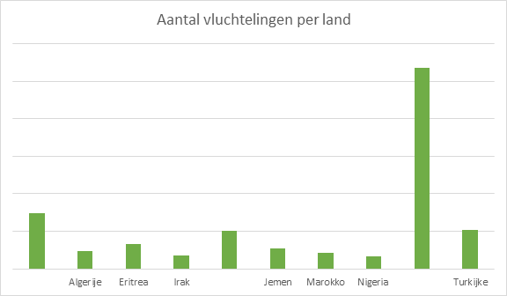

Afghanistan Iran Syrië

Vraag 5 omdat het geen stijging is maar verduidelijking van het aantal asielzoekers

Vraag 6 in 2016 zijn er ongeveer 40000 aanvragen geweest maar 1 4e van deze aanvragen wordt aangenomen dus er zijn in 2016 10000 bij ons in het land gekomen

Vraag 7 er waren in 2021 14201 stadshouder heeft 4 gezins heeft meestal 4 leden dus 1 huis heeft vaak 2 ouders dus 14201x2 dan moeten 28402 nog een huis krijgen .

Vraag 8 ik vind dat er een regel moet komen dat als je een moord heb gepleegd dat je dan mooi weer terug kan met een bootje